РОССИЙСКАЯ ФЕДЕРАЦИЯ
АДМИНИСТРАЦИЯ
МЕЛОВАТСКОГО СЕЛЬСКОГО ПОСЕЛЕНИЯ
КАЛАЧЕЕВСКОГО МУНИЦИПАЛЬНОГО РАЙОНА
ВОРОНЕЖСКОЙ ОБЛАСТИ

ПОСТАНОВЛЕНИЕ
от «30» января 2025г. № 4
с. Новомеловатка

Об утверждении схемы водоснабжения
и водоотведения Меловатского сельского
поселения Калачеевского муниципального района
Воронежской области

В соответствии с Федеральными законами от 6 октября 2003 года № 131-ФЗ «Об общих принципах организации местного самоуправления в Российской Федерации» и от 7 декабря 2011 года № 416-ФЗ «О водоснабжении и водоотведении», Постановлением Правительства РФ от 05.09.2013 года № 782 «О схемах водоснабжения и водоотведения» (в ред. от 22.05.2020 г. № 728), администрация Меловатского сельского поселения

ПОСТАНОВЛЯЕТ:

1. Утвердить схему водоснабжения и водоотведения Меловатского сельского поселения Калачеевского муниципального района Воронежской области, согласно приложению к настоящему постановлению.
2. Настоящее постановление опубликовать в Вестнике муниципальных правовых актов администрации Меловатского сельского поселения Калачеевского муниципального района и разместить на официальном сайте в сети Интернет.
3. Контроль за исполнением данного постановления оставляю за собой.

Глава Меловатского сельского поселения И.И. Демиденко

Утверждена
постановлением администрации
Меловатского сельского поселения
от 30.01.2025 г. № 4

СХЕМА
ВОДОСНАБЖЕНИЯ И ВОДООТВЕДЕНИЯ
МЕЛОВАТСКОГО СЕЛЬСКОГО ПОСЕЛЕНИЯ
КАЛАЧЕЕВСКОГО МУНИЦИПАЛЬНОГО РАЙОНА
НА ПЕРИОД ДО 2035 ГОДА

с. Новомеловатка
Раздел 1. Общие положения

Схема водоснабжения и водоотведения Меловатского сельского поселения - документ, содержащий материалы по обоснованию эффективного и безопасного функционирования системы водоснабжения и водоотведения, ее развитие с учетом правового регулирования.
Основанием для разработки схемы водоснабжения и водоотведения Меловатского сельского поселения Калачеевского муниципального района являются: Постановление Правительства РФ от 05.09.2013 года №782 «О схемах водоснабжения и водоотведения» (в ред. от 22.05.2020 года № 728), Генеральный план поселения.
Схема водоснабжения и водоотведения разрабатывается в соответствии с документами территориального планирования. Схема водоснабжения и водоотведения разработана на срок 10 лет с учетом схем энергосбережения, теплоснабжения и газоснабжения. При этом обеспечено соответствие схем водоснабжения и водоотведения схемам энергоснабжения, теплоснабжения и газоснабжения.
Основные цели и задачи схемы водоснабжения и водоотведения:
-обследовать систему водоснабжения и водоотведения, провести анализ существующей ситуации в водоснабжении и водоотведении сельского поселения
- выявить дефицит в водоснабжении и водоотведении, сформировать варианты развития системы водоснабжения и водоотведения для ликвидации данного дефицита
- определить возможность подключения к сетям водоснабжения и водоотведения объекта капитального строительства и организации, обязанной при наличии технической возможности произвести такое подключение;
- повысить надежность работы систем водоснабжения и водоотведения в соответствии с нормативными требованиями;
- минимизация затрат на водоснабжение и водоотведения в расчете на каждого потребителя в долгосрочной перспективе;
-обеспечение жителей Меловатского сельского поселения при необходимости в подключении к сетям водоснабжения и водоотведения и обеспечения жителей поселения водой хозяйственно-питьевого назначения.
2. Водоснабжение Меловатского сельского поселения.
В состав Меловатского сельского поселения Калачеевского муниципального района Воронежской области входит 4 населенных пункта: с. Новомеловатка (административный центр), с. Попасное, с. Юнаково и х. Морозов. Количество жителей по состоянию на 01.01.2024 г. составляет 1762 чел.
Водоснабжением обеспечено только село Новомеловатка.
Услуги по водоснабжению жителей с. Новомеловатка Меловатского сельского поселения Калачеевского муниципального района Воронежской области осуществляет Муниципальное бюджетное учреждение «Родник» Меловатского сельского поселения Калачеевского муниципального района Воронежской области. В том числе:
- подключения потребителей к системе водоснабжения;
- обслуживание водопроводных сетей;
- установка приборов учета, их опломбировка;
- демонтаж и монтаж линий водоснабжения, водонапорных башен;
Взаимоотношения предприятия с потребителями услуг осуществляются на договорной основе. Качество предоставляемых услуг соответствует требованиям, определенным действующим законодательством. Организация технической эксплуатации систем водоснабжения обеспечивает их надлежащее использование и сохранность.
Предоставление услуг по водоснабжению предприятие производит самостоятельно. Оплата услуг предоставляемых МБУ «Родник», осуществляется в отделениях Сбербанка или через платежные терминалы.
Пользуются услугами водоснабжения 1130 потребителей, 4 бюджетных организаций, 3 индивидуальных предпринимателя.
Протяженность сетей составляет 21,2 км., уличных колонок – 74, абонентов 455, из них внутридомовой водопровод – 339.
Производится добыча воды 4 артезианскими скважинами, которые закреплены за муниципальным бюджетным учреждением «Родник» на праве хозяйственного ведения, расположенные на водоразделе и на правобережье р. Козинка. Скважины эксплуатируют водоносный Альб-сеноманский терригенный горизонт. Водоносный Альб–сеноманский терригенный горизонт защищен от поверхностного загрязнения, перекрывающий водоупор представлен суглинками и глинами среднечетвертичного возраста суммарной мощностью до 28,0 м., также представлен песками, мощностью до 33,0 м., водоносный горизонт напорный. Скважины, эксплуатирующие этот горизонт, имеют глубину 55,0-80,0 м. Пьезометрический уровень подземных вод находится на глубине 22,0-44,0 м. от поверхности земли. Скважины работают на территории с хорошо изученными условиями формирования запасов подземных вод, в том числе водоносного Альба-сеноманского терригенного горизонта. Почти все скважины нуждаются в капитальном ремонте по причине сильно пересеченного рельефа местности, значительной удаленности потребителей воды от арт.скважин. Добыча подземных вод осуществляется с помощью гидротехнических сооружений (4 скважины), которые оснащены специальным технологическим оборудованием: насосами марки ЭЦВ –6-10-110,-6-10-140, башнями Рожновского, подземными бетонными резервуарами, манометрами, кранами для отбора проб воды, установлены автоматы для регулировки подачи воды.
Уровень износа инженерных коммуникаций поселения составляет 90 и более процентов, что вызывает высокую аварийность сетей, низкий коэффициент полезного действия мощностей и большие потери энергоносителей.
3. Проектные решения.
Проектные решения водоснабжения Меловатского сельского поселения Калачеевского муниципального района базируются на основе существующей, сложившейся системы водоснабжения в соответствии с увеличением потребности на основе генерального плана, с учетом фактического состояния сетей и сооружений.
Система водоснабжения поселения централизованная, объединенная хозяйственно-питьевая, противопожарная - по назначению.
Подача воды питьевого качества предусматривается населению на хозяйственно-питьевые нужды и полив, на технологические нужды производственных предприятий, на пожаротушение.

4. Источники водоснабжения, схема водоснабжения.
Характеристика существующего состояния системы водоснабжения
Меловатского сельского поселения Калачеевского муниципального района

Основным источником водоснабжения населения и хозяйств поселения являются подземные воды.

Водоснабжение Меловатского сельского поселения осуществляется из 4 водозаборных скважин:
№ п/п | Населенный пункт | Место расположения | Состояние | Год постройки
1 | с. Новомеловатка | Скважина № 1  с. Новомеловатка  по ул. Кирова | Действующая | 1965
2 |  | Скважина № 2  с. Новомеловатка  по ул. Кирова | Действующая | 1976
3 |  | Скважина № 3  с. Новомеловатка  по ул. Горького | Действующая | 1965
4 |  | Скважина № 4  с. Новомеловатка  по ул. Прилужная | Действующая | 1965

Объем потребления воды населением и организациями составляет 28,0 тыс.м3 за год. Учет расхода воды в организациях ведется по приборам учета.
Техническое состояние существующих сетей и сооружений водопровода, ввиду их длительной эксплуатации, снижает уровень подготовки воды питьевого качества. Требуется ремонт и реконструкция. Вода должна отвечать требованиям норм децентрализованных и централизованных систем питьевого водоснабжения.

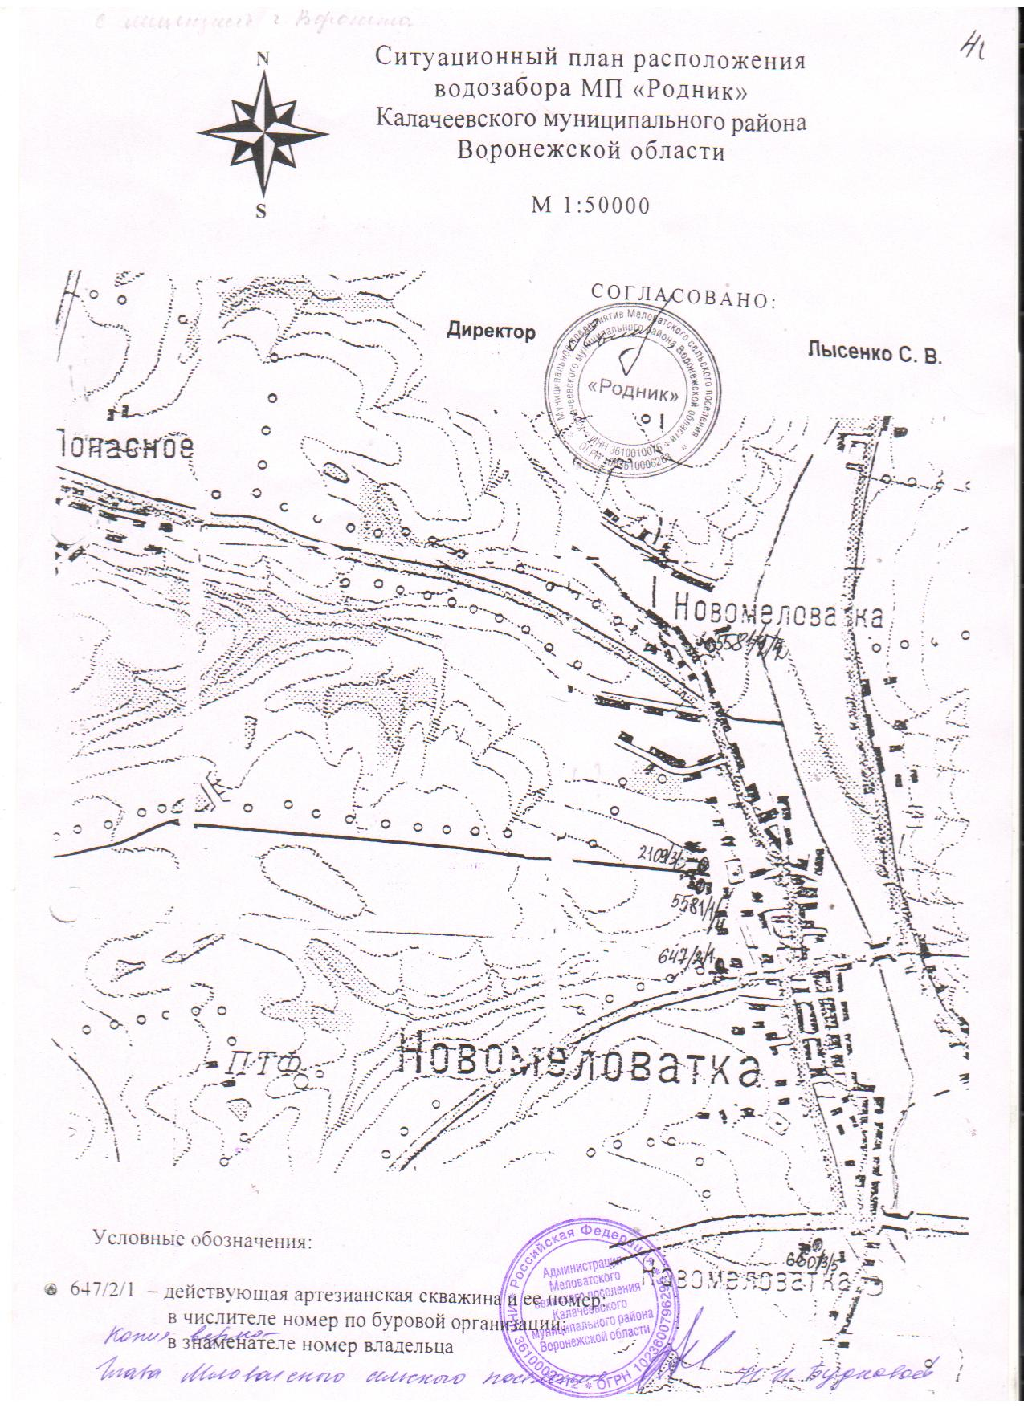
Рисунок 1 Схема водоснабжения Меловатского сельского поселения
Калачеевского муниципального района Воронежской области

5. Основные проблемы централизованных
систем водоснабжения по поселению

1. Отсутствие современных технологий водоочистки.
2. Изношенность головных сооружений и разводящих сетей.
3. Потери воды в процессе транспортировки ее к местам потребления.
Для гарантированного водоснабжения населенных пунктов Меловатского сельского поселения, при полном благоустройстве (устройство водопроводных сетей внутри каждого дома, общественных зданий и зданий коммунального назначения) проектом в перспективе необходимо предусмотреть поэтапную реконструкцию существующих сетей и замену изношенных участков сети.

6. Зоны санитарной охраны источников водоснабжения

Зоны санитарной охраны должны предусматриваться на всех источниках водоснабжения и водопроводах хозяйственно-питьевого назначения в целях обеспечения их санитарно-эпидемиологической надежности.
В целях предохранения источников водоснабжения от возможного загрязнения в соответствии с требованиями СанПиН 2.1.4.1110-02 «Зоны санитарной охраны источников водоснабжения и водопроводов питьевого назначения» предусматривается организация зон санитарной охраны из трех поясов:
- в первый пояс зон санитарной охраны включается территория в радиусе 30-50 м вокруг скважины. Территория первого пояса ограждается и благоустраивается, запрещается пребывание лиц, не работающих на головных сооружениях.
- второго и третьего — режимов ограничения. В зону второго и третьего поясов на основе специальных изысканий включаются территории, обеспечивающие надёжную санитарную защиту водозабора в соответствии с требованиями Сан Пин 2.1.4.1110-02 «Зоны санитарной охраны источников водоснабжения и водопроводов питьевого назначения». На территории второго и третьего поясов устанавливается ограниченный санитарный режим.

Раздел 2. Сведения о водоотведении по поселению.

На момент разработки схемы, поселение не имеет централизованной системы бытовой канализации, значительная часть населения пользуется выгребными ямами и септиками. Канализационные очистные сооружения на территории поселения отсутствуют. Система канализации – отсутствует.
Откачкой и вывозом нечистот занимаются специализированные организации района. Стоки вывозятся на специально отведенную для этих целей свалку.
Ливневая канализация на территории сельского поселения отсутствует. Отвод дождевых и талых вод не регулируется и осуществляется в пониженные места существующего рельефа.

